|  |  |
| --- | --- |
| Proyecto Full Stack y Tecnologías Hibridas | |
| Equipo | Cencabo-150-003 |
| Nombre de la aplicación | RESPIRAPP |
| Integrantes | Ivan Pinilla  Denis Campos |
| Nombre del reto | Aire contaminado en la localidad de Teusaquillo. |
| Contenido del documento | Diagrama Entidad Relación y diagrama de la base de datos. |

**Diagrama Entidad Relación**

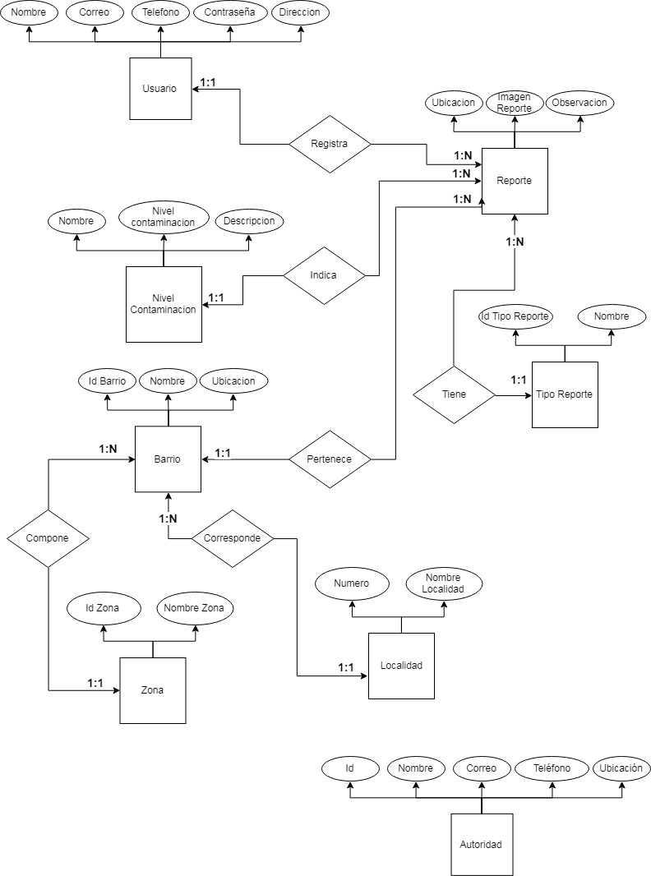

**Diagrama Base de datos**

